林州市生活垃圾焚烧发电工程
环境影响报告书简本

浙江环科环境咨询有限公司
河南省科悦环境技术研究院有限公司
二O一七年七月

目录
项目背景 1
1 建设项目概况 2
1.1 建设项目基本概况 2
1.2 主要建设内容及平面布置 2
1.3 生产工艺 2
1.4 选址规划相符性 3
2 建设项目周围环境现状 4
2.1 评价范围及环境保护目标分布情况 4
2.2 评价区环境现状 4
3 环境影响预测及拟采取的主要措施与效果 6
3.1 主要污染源分析 6
3.2 污染防治措施及其效果 7
3.3 主要环境影响预测评价结果 10
3.4 环境风险评价 12
3.5 环保投资分析 12
3.6 环境防护距离和搬迁安置方案 13
3.7 环境管理制度及环境监理、监测计划 13
4 环境影响评价结论 15
5 联系方式 15

附图1 项目选址地理位置示意图
附图2 项目总平面布置图
附图3 项目生产工艺流程示意图

项目背景
林州是中国河南安阳市下辖的县级市，红旗渠的故乡。随着林州城市化进程的加快，城市的生活垃圾产量也不断增加，林州市的城市生活垃圾也已成为日益严峻和亟待解决的民生问题。
目前林州市生活垃圾由林州市生活垃圾无害化处理有限公司进行集中处理，采用卫生填埋工艺，设计日处理能力260吨，设计使用年限13年。项目自2008年投运至今，已使用8年。截止2016年5月，仅林州市主城区生活垃圾进场量平均已达300吨/日，高峰期更是达到400吨/日，未来随着城乡环卫一体化和农村垃圾清运工作的加强，预计生活垃圾量还会进一步增加，现有垃圾填埋场库容量已日趋紧张，预计不久即面临填满封场。实施生活垃圾处理设施建设迫在眉睫。
住房城乡建设部等部门《关于进一步加强城市生活垃圾焚烧处理工作的意见》（建城[2016]227号）一文中指出“目前，垃圾焚烧处理技术装备日趋成熟，产业链条、骨干企业和建设运行管理模式逐步形成，已成为城市生活垃圾处理的重要方式。”为此，拟在林州市横水镇西赵村东北部和河顺镇官庄村实施林州市生活垃圾焚烧发电工程，本期生活垃圾处理规模为500 t/d，由林州市嘉盛新能源有限公司负责项目的建设、运营、管理。林州市嘉盛新能源有限公司是杭州锦江集团有限公司（以下简称“锦江集团”）全资子公司，锦江集团是国内最早投资建设垃圾焚烧发电厂的企业，截止目前，公司先后在全国二十多个省、市、自治区投资、建设、运营了三十余座垃圾焚烧发电厂，累计处理生活垃圾能力逾40000吨/天，总装机容量逾900MW。
依据《中华人民共和国环境影响评价法》、《建设项目环境保护管理条例》和《建设项目环境影响评价分类管理名录》等相关环保法律法规的要求，林州市生活垃圾焚烧发电工程需执行环境影响评价制度，编制环境影响报告书报送环保主管部门进行审查。因此，项目建设单位委托浙江环科环境咨询有限公司和河南省科悦环境技术研究院有限公司联合承担该项目的环境影响评价工作。
依据《环境影响评价公众参与暂行办法》（环发[2006]28号）的有关规定，为便于公众了解项目的详细情况并开展公众参与调查活动，评价单位根据报告书主要内容编制出此报告书简本供公众及相关人员查阅。

1 建设项目概况

1.1 建设项目基本概况
（1）项目名称：林州市生活垃圾焚烧发电工程。
（2）项目建设地点：林州市横水镇西赵村东北部和河顺镇官庄村，项目选址地理位置见附图1。
（3）建设规模：本期建设规模为新建1×500t/d垃圾焚烧炉，预留1×500t/d垃圾焚烧炉的位置，垃圾贮坑等公用设施一次建成，配置1台10MW中温中压凝汽式汽轮机和1台10MW发电机，配套建设烟气净化系统等。
（4）服务范围：主要服务区域为林州市的城市生活垃圾处理。
（5）运输线路：拟建项目生活垃圾收集、运输由当地环卫部门负责送至本项目厂内。运输起点为各个生活垃圾中转站，生活垃圾运输路径主要为城市主干道，避开居民集中居住区。
（6）建设周期和投资：本项目拟定建设工期为18个月；项目计划总投资约2.5992亿元，其中环保投资约3625万元，环保投资占总投资14%。

1.2 主要建设内容及平面布置
本项目的主要建、构筑物内容包括：主厂房、办公楼、宿舍及食堂、传达室、综合水泵房、机械通风冷却塔和工业消防水池、净水器、地磅，门卫及地磅房、渗沥液处理站、点火油库等。其中主厂房为一个大型联合厂房，主厂房主要包括垃圾卸料平台、垃圾池、锅炉间、渣坑、飞灰稳定化车间、石灰浆渣制备车间、活性炭车间、汽机间、10KV配电室、厂用低压配电室、大厅、配电间、主变压站等。
本项目总平面布置可划分为四个功能分区：厂前区、主厂房区、水处理区及辅助生产区，项目总平面布置见附图2。

1.3 生产工艺
本项目生产工艺流程示意图见附图3，具体流程说明如下：
（1）环卫部门负责将服务区的生活垃圾收集后，由专用垃圾运输车运送至厂区垃圾接收系统入口，垃圾经称量后由运输车辆在垃圾卸料大厅将垃圾卸入垃圾贮坑内。
（2）垃圾在垃圾贮坑内停放数天，通过发酵滤出部分渗滤液以提高垃圾热值，同时由抓斗（吊车）对垃圾进行翻混使坑内垃圾成分均匀，保持进炉垃圾的成分稳定，避免焚烧炉燃烧工况发生较大变化。满足焚烧要求的垃圾按负荷量由抓斗送入炉排焚烧炉焚烧，垃圾贮坑底部设有渗滤液收集池，将垃圾堆放过程产生的渗滤液收集后通过输送泵泵至渗滤液处理站。
（3）垃圾进入焚烧炉后，在炉膛进行充分燃烧，炉膛设计要求焚烧烟气在炉内温度850℃以上的焚烧区域停留时间大于2 秒，确保二噁英的充分分解。焚烧烟气在进入余热锅炉后通过由膜式水冷壁、蒸发器、过热器、省煤器等组成的烟气通道，利用烟气中的热量产生大量过热蒸汽供发电机发电利用，并在较短的时间内使烟气温度从650℃降到200℃左右，控制二噁英重新生成。
（4）从余热锅炉出来的烟气进入烟气处理间，通过烟气处理系统将烟气中的酸性气体、二噁英、重金属和烟尘等烟气污染物进行去除，处理达标后的烟气通过高烟囱排放。

1.4 选址规划相符性
根据林州市住房和城乡规划建设局出具的《关于林州市嘉盛新能源有限公司新建城市生活垃圾焚烧发电项目的初步选址意见》和林州市国土资源局出具的《关于林州市嘉盛新能源有限公司生活垃圾焚烧发电项目用地预审的意见》（林国土资函 【2017】20 号），项目选址符合规划用地。

2 建设项目周围环境现状

2.1 评价范围及环境保护目标分布情况
本评价依据《环境影响评价技术导则 总纲》（HJ 2.1-2011）、《环境影响评价技术导则 大气环境》（HJ 2.2-2008）、《环境影响评价技术导则 地面水环境》（HJ/T2.3-93）、《环境影响评价技术导则 声环境》（HJ2.4-2009）、《环境影响评价技术导则 地下水环境》（HJ 610-2011）、《环境影响评价技术导则 生态影响》（HJ 19-2011）、《建设项目环境风险评价技术导则》（HJ/T169-2004）等环评技术导则的要求，并结合本项目污染排放特点，确定本项目评价范围如下：
大气环境：以厂区新建烟囱为中心，半径2.5公里的区域；
地表水：项目选址区附近地表径流；
地下水：项目选址所在的水文地质单元；
声环境：厂界外200米；
生态环境：厂区占地范围；
风险评价：大气环境影响以厂区为中心，半径3公里的区域，水环境影响与地表水环境及地下水环境评价范围相一致。
本项目评价区内环境保护目标主要为评价范围内的居民点、学校等。

2.2 评价区环境现状

2.2.1 大气环境质量现状
本次评价主要利用2017年5~6月在评价区域内的现场实测数据进行区域环境空气质量现状的分析，该次监测在评价区内共布设了6个环境空气质量监测点，监测项目包括常规环境空气质量监测指标二氧化硫（SO₂）、二氧化氮（NO₂）、氮氧化物（NO_{x}）、总悬浮颗粒物（TSP）、可吸入颗粒物（PM₁₀）、可吸入颗粒物（PM_{2.5}）、一氧化碳（CO）；特征污染物指标铅（Pb）、镉（Cd）、汞（Hg）、氟化物（HF）、氯化氢（HCl）、氨（NH₃）、硫化氢（H₂S）和二噁英类。
监测结果表明：
（1）各测点常规监测指标均能满足《环境空气质量标准》（GB3095-2012）二级标准要求。
（2）特征污染物指标Pb、Cd、Hg、HF、HCl、NH₃、H₂S和二噁英等指标的监测浓度均符合其对应执行的环境空气质量标准。

2.2.2 地表水环境质量现状
本次评价主要利用2017年6月在评价区域内的现场实测数据进行区域环境水质现状的分析，共两个监测断面；根据监测结果可知，两个监测断面各污染因子除CODcr、BOD₅和汞外，其余各水质指标均能满足《地表水环境质量标准》（GB3838-2002）中Ⅳ类标准限值要求；其中CODcr和BOD₅两个断面监测结果均为Ⅴ类，污染因子汞两个断面监测结果均为劣Ⅴ类。

2.2.3 地下水环境质量现状
本次地下水环境质量现状调查结合场区地势及地下水文条件，在地下水评价范围共布设3个监测点位进行调查，监测项目包括pH、高锰酸盐指数、氨氮、总硬度、硝酸盐氮、亚硝酸盐氮、挥发性酚类(以苯酚计)、砷、六价铬、铅、镉、溶解性总固体、硫酸盐、汞、铜、锌、铁、锰、氯化物、氟化物、细菌总数、总大肠菌群及K⁺、Na⁺、Ca²⁺、Mg²⁺、CO₃²⁻、HCO₃⁻、Cl⁻、SO₄²⁻离子的浓度。
监测结果表明，三个监测点位各污染因子监测结果均能满足《地下水质量标准》（GB/T14848-1993）中Ⅲ类标准。

2.2.4 声环境质量现状
根据本项目声环境特征及厂址周围环境现状，本次评价在四周厂界共布设8个噪声监测点。
声环境现状监测结果表明，拟建厂址各厂界均能满足《声环境质量标准》（GB3096-2008）中相应标准限值。

2.2.5 土壤环境质量现状
监测结果表明，各监测点的指标均能满足《土壤环境质量标准》（GB15618-1995）二级标准，项目所在地土壤环境质量良好。

3 环境影响预测及拟采取的主要措施与效果

3.1 主要污染源分析

3.1.1 大气污染源
（1）烟气污染源
本项目拟配置1×500t/d机械炉排炉对垃圾进行焚烧处理，设计烟气排放量为100000m³/h，主要烟气污染物设计排放量见下表。
表3.1-1 主要烟气污染物排放情况一览表
污染物种类 |  | 设计小时排放浓度（mg/m³） | 最大小时排放量（kg/h） | 设计日均排放浓度（mg/m³） | 最大日均排放量（kg/d） | 最大年排放总量  t/a（8000h/a）
烟尘 |  | 30 | 3 | 10 | 24 | 8
NOx |  | 200 | 20 | 240 | 576 | 160
酸性气体 | SO₂ | 100 | 10 | 50 | 120 | 40
酸性气体 | HCl | 50 | 5 | 30 | 72 | 24
酸性气体 | HF | 4 | 0.4 | 1 | 2.4 | 0.8
CO |  | 100 | 10 | 50 | 120 | 40
重金属 | Hg | 0.05 | 0.005 | 0.05 | 0.12 | 0.04
重金属 | Cd+Tl | 0.05 | 0.005 | 0.05 | 0.12 | 0.04
重金属 | Pb+Sb+As+Cr+Co+Cu+Mn+Ni | 0.5 | 0.05 | 0.5 | 1.2 | 0.4
二噁英类 |  | 0.1 | 0.01 | 0.1 | 0.24 | 0.08
 |  | ngTEQ/Nm³ | mgTEQ/ h | ngTEQ/Nm³ | mgTEQ/ d | gTEQ/a

（2）恶臭污染源
垃圾焚烧厂的恶臭污染源主要是垃圾贮坑内的垃圾堆体存放发酵时产生的臭气、垃圾渗滤液收集处理过程中产生的臭气等。
垃圾贮坑正常情况下无组织逸散恶臭污染物源强估算约H₂S 0.0018kg/h、NH3 0.03kg/h；渗滤液处理站无组织逸散恶臭污染物源强估算约H₂S 0.0013kg/h、NH₃0.022kg/h。
（3）脱硝系统氨排放源
本项目烟气处理系统设有SNCR系统，采用氨作为脱硝还原剂，在脱硝反应过程中会发生少量氨逃逸现象，估算从烟囱排放的逃逸氨约为0.8kg/h；在氨水装卸及氨制备车间估算的氨无组织逸散量约0.016kg/h。

3.1.2 水污染源
本项目运营过程中产生的废污水主要包括垃圾渗滤液、冲洗废水、工业生产废水、生活污水，以及雨季的初期雨水等，各类生产及生活废水均经深度处理后回用，冷却排污水及化水站制备废水属于清洁排污水，经收集后部分回用，部分纳管排放，最大排放量为228t/d。

3.1.3 固体污染物
本项目运营过程会产生炉渣约125t/d，飞灰约25t/d，此外还可能有少量的污水处理厂污泥、员工生活垃圾、烟气处理系统废布袋及垃圾贮坑备用通风装置活性炭系统产生的废活性炭等固体废弃物。

3.1.4 噪声污染源
主要噪声来自转动机械、风烟道气体流动噪声、焚烧炉对空排放噪声及各种机械设备的运行噪声等，噪声值约在80~120dB之间。

3.2 污染防治措施及其效果

3.2.1 大气污染防治措施

3.2.1.1 烟气污染防治措施
（1）企业自身烟气处理措施
针对焚烧炉产生的烟气污染物，本项目对焚烧炉配套设置一套采用“SNCR脱硝＋旋转喷雾半干法脱酸（SDA）＋活性炭喷射+干法喷射脱酸＋布袋除尘器”工艺的烟气处理设备，设计烟气污染物排放浓度优于国家标准要求，具体见下表。
表3.2-1 焚烧炉烟气排放标准
序号 | 污染物名称 | 单位 | 《生活垃圾焚烧污染控制标准》（GB18485-2014） |  |  | 本项目排放标准
序号 | 污染物名称 | 单位 | 1小时均值 | 24小时均值 | 测定均值 | 日均值 | 1小时均值 | 测定均值
1 | SO₂ | mg/m³ | 100 | 80 | / | 50 | 100 | /
2 | NO_{X} | mg/m³ | 300 | 250 | / | 200 | 240 | /
3 | 颗粒物 | mg/m³ | 30 | 20 | / | 10 | 30 | /
4 | HCl | mg/m³ | 60 | 50 | / | 30 | 50 | /
5 | HF | mg/m³ | / | / | / | 1 | 4 | /
6 | CO | mg/m³ | 100 | 80 | / | 50 | 100 | /
7 | Hg | mg/m³ | / | / | 0.05 | / | / | 0.05
8 | Cd+TI | mg/m³ | / | / | 0.1 | / | / | 0.05
9 | Pb+Cr等其他重金属 | mg/m³ | / | / | 1 | / | / | 0.5
10 | 二噁英 | TEQng/m³ | / | / | 0.1 | / | / | 0.1
注：本表规定各项污染物浓度排放限值，应符合GB18485-2014“基准氧含量排放浓度”的有关规定。

经处理后的烟气通过一根高80m的烟囱排放，烟囱布置在主厂房南侧。为了满足焚烧厂运行过程对烟气中污染物排放监督管理的需要，在引风机和烟囱之间的水平烟道上安装烟气在线排放连续监测装置，实现氮氧化物、二氧化硫、氯化氢、CO、烟尘、CO₂、O₂、H₂O、烟气温度、烟气流量、烟气压力等指标的在线监测。
（2）区域总量控制措施
为控制本项目新增SO₂、NO_{x}及PM₁₀等污染物对区域环境空气质量的影响，报告书依据国家及河南省的有关环保法律法规要求，对本项目新增排放的SO₂、NO_{x}及PM₁₀等污染物由地方政府进行总量平衡。

3.2.1.2 恶臭污染防治措施
本项目针对主要的臭气产污节点制定的臭气防治措施如下：
（1）在卸料大厅进、出口处设置空气幕，以防臭气外逸。
（2）针对恶臭可在高温条件下分解的特性，垃圾池密闭区域的空气全部抽到炉膛作为助燃空气；负压数据在线显示，并联锁控制，如压力大于-10Pa，辅助除臭系统启动。
（3）在焚烧炉检修的时候，为保证垃圾池内的负压，垃圾池内的臭气由除臭风机抽出，送入备用除臭装置进行除臭处理。
（4）渗滤液收集室空间设置送、排风口，送风机送入新鲜空气，排风机将此空间产生的臭气引入到垃圾池，通过一次风机吸入焚烧炉内燃烧、分解。

3.2.2 水污染防治措施
（1）废水治理措施
为提高水的循环利用率，减少废水排放对外界水环境的影响，本项目在厂内自设污水处理站，采用“预处理+ UASB厌氧反应器+ A/O工艺和MBR膜系统+NF纳滤膜系统+反渗透”的处理工艺，项目产生的生产及生活废水均经深度处理后回用，冷却排污水及化水站制备废水属于清洁排污水，经收集后部分回用，部分纳管排放，后期雨水经收集后排入市政雨水管网。
（2）地下水防渗措施
项目垃圾贮坑、渗滤液池和污水收集池均为钢筋混泥土结构，其底部和四壁采取严格的防渗措施，保证高浓度废水不发生泄漏，因此不会对区域地下水产生影响。

3.2.3 固体废物污染防治措施
（1）炉渣处理措施
本项目产生的炉渣属于一般废弃物，可供资源综合利用。
（2）飞灰处置措施
本项目在主厂房设置有飞灰固化车间，对产生的飞灰进行稳定化处理，达到《生活垃圾填埋场污染控制标准》（GB16889-2008）的相关要求后运输至垃圾填埋场进行安全填埋处置。
（3）其它固废处理
本项目运营过程中厂区污水处理站会产生一定量的污泥，员工生活会产生少量的生活垃圾，垃圾贮坑配置的活性炭净化装置也会产生少量的废活性炭。
本项目拟将污泥经脱水处理后连同生活垃圾送入厂区垃圾贮坑，与进厂垃圾一起投入焚烧炉焚烧，废活性炭也将投入焚烧炉进行焚烧处置。
由此可见，本项目运营期厂内产生的其它固体废物经适当预处理后均可以投入垃圾焚烧炉焚烧分解，做到无害化处理，不会对外排放而造成环境的污染。

3.2.4 噪声治理工程
本项目在正常运行时各种设施设备的运作会产生噪声，主要噪声源包括汽轮发电机、锅炉排汽系统、风机、水泵等，此外，垃圾运输车辆也会产生一定的交通噪声。为减少噪声对周边环境的影响，本项目拟采用如下的噪声防治措施：
（1）尽可能选用低噪声设备。
（2）总图布置上将高噪声设备，如空压机、机修设备与焚烧系统的高噪声设备集中布置在焚烧发电工房内。
（3）对噪声级较高的设备如风机等根据不同情况采取隔声、消声、减振措施。
（4）采用低噪声设备及吸声设备等综合控制措施，如一、二次风机设有消声器和减振装置，使作业场所和环境噪声达到标准。
（5）对作业场所经过治理仍难以达到控制标准的，如汽机间等设备连续运行的场所，采取设隔声控制室的措施。
（6）对可能产生噪声的管道，特别是与泵和风机出口连接的管道采取柔性连接的措施，以控制振动噪声。

3.3 主要环境影响预测评价结果

3.3.1 大气环境影响预测评价结果
烟气污染物预测结果表明，本项目正常工况下排放的氮氧化物、二氧化硫、氯化氢、烟尘、重金属、二噁英等烟气污染物对区域及各环境敏感点的浓度影响均较小，满足相应环境质量标准要求。
恶臭污染物预测结果表明，本项目正常运营情况下排放的恶臭污染物的厂界浓度均满足《恶臭污染物排放标准》（GB14554-93）标准要求。

3.3.2 地表水环境影响分析结果
本项目配套污水处理站对厂内垃圾渗滤液、各类冲洗水及其它废污水进行收集处理，各类生产生活废水经收集处理后部分回用，部分纳入污水管网，不会对周边的地表水系产生直接的影响。

3.3.3 地下水环境影响预测评价结果
本项目对垃圾贮坑、渗滤液收集池和污水处理设施等采取了严密的防腐防渗防沉降措施，如采用钢筋混凝土结构，并在底部和四壁采用防渗混凝土、内壁采用重防腐处理等，可防治出现渗滤液等高浓度废水渗漏污染地下水现象，不会对区域地下水环境质量造成影响。

3.3.4 固体废物影响分析评价结果
本项目产生的炉渣进行综合利用；固化后经检测合格送垃圾填埋场安全填埋；污水处理站污泥和备用除臭系统废活性炭送焚烧炉焚烧处置；废布袋和废树脂委托有资质单位回收处置；水处理膜进行拆解，其中金属的部分外售，其余塑料部分进入焚烧炉焚烧处理。
在采取上述措施后，本项目运营过程中产生的各类固体废弃物均能得到有效处置，不会对选址周边的生态环境造成影响。

3.3.5 声环境影响预测评价结果
声环境影响分析结果表明，本项目在采取设计的噪声控制措施后，各主要噪声设备产生的噪声源可以得到有效的控制，厂界噪声可满足《工业企业厂界环境噪声排放标准》（GB12348-2008）中相关标准要求。
由于本项目周边200m范围内没有声环境敏感点，因此本项目运营期的生产噪声不会对项目周边居民的正常生活产生影响。

3.3.6 生态环境影响分析评价结果
本项目选址为林州市横水镇西赵村东北部和河顺镇官庄村，目前为空地，在落实厂区的水土保持措施后，对区域生态环境的影响很小。

3.3.7 社会环境影响评价结果
本项目的实施，将解决林州市日益增长的城市生活垃圾污染扰民问题，保障了城市环境卫生，具有较为正面的社会效益和环境效益。
垃圾集中处理对项目选址区域可能带来的不良环境影响，在采取有效的污染防治措施后，可以得到有效的控制，区域环境质量不会发生变化。

3.4 环境风险评价

3.4.1 风险分析结果
结合对项目原辅材料使用、生产辅助设施及生产工艺流程情况的分析，本项目最大可信环境风险事故为焚烧烟气的事故性排放。预测结果表明，最大可信风险事故情况下，烟气污染物的最大小时落地浓度较正常工况排放会出现较大的增幅。
为尽可能避免环境风险事故的发生，项目必须在运营过程中采取严格的风险防范措施；同时要制定有针对性的环境风险应急预案，以确保在发生风险事故时能在最短的时间内采取有效的应对措施，将事故风险影响控制在最低程度。

3.4.2 主要风险防范措施
焚烧厂设备发生故障时，应迅速查清故障点和故障原因，采取必要的应急措施。主要故障与应对措施有：
（1）循环水泵、给水泵等设备发生故障时，迅速启动备用设备，避免对运行造成影响。
（2）汽轮机产生故障和隐患，采取降低负荷、停机等措施。
（3）焚烧炉发生故障时，可以采取降负荷、停炉、排空等措施。
（4）烟气处理系统出现故障时，设置备用喷水系统和燃气加热系统，以避免袋式除尘器损害。

3.4.3 风险应急预案
本项目需根据有关环保规定，建设单位需结合项目生产运营的实际情况编制项目环境风险应急预案，报相关部门备案，并按要求进行定期演练。

3.5 环保投资分析
为确保有效治理项目运营过程中产生的各类污染物，本项目配置了各项污染治理设施及预留了各项环境管理投入，环保投资达3625万元，约占项目总投资的14%。本项目是林州市生活垃圾处理设施规划中最主要的设施之一，项目的实施有利于保障林州市城市生活垃圾无害化处理目标的实现。

3.6 环境防护距离和搬迁安置方案
根据环境防护距离的计算结果以及环发[2008]82号、《关于进一步加强城市生活垃圾焚烧处理工作的意见》（建城[2016]227号）等文件要求，本评价建议本项目设置以厂界外扩300m的距离为环境防护距离，本项目周边300米范围内没有居民，不涉及搬迁事宜。

3.7 环境管理制度及环境监理、监测计划

3.7.1 环境管理机构
为有效的保护环境和防止污染事故的发生，项目设有专职负责环境保护的管理机构和专职环境管理人员，主要负责项目施工期和运营期环境保护方面的检测、日常监督、突发性环境污染事故以及协调和解决与环保部门及周围公众关系的环境管理工作。
在建设期，该机构负责办理、监督施工时的环境事宜；同时监督企业内环保措施的设计、施工和实施。在营运期，该机构兼管本项目的环境管理工作，并具体负责营运中出现的环境问题。

3.7.2 环境管理机构职责
为有效地保护环境，厂区应设有专人负责项目的环境保护管理工作，该机构的职责是：
（1）建立健全环境保护工作规章制度，明确环保责任制及其奖惩办法；确定厂区的环境目标管理，对焚烧发电、污水处理的各车间、部门及操作岗位进行监督与考核。
（2）在项目建设期间搞好环保设施的“三同时”及施工现场的环境保护工作；建立环保档案，包括环评报告、环保工程验收报告、污染源监测报告、环保设备及运行记录，以及其它环境统计资料。定期编制环境保护报表和年度环境保护工作报告，提交给上级和当地环境主管部门。
（3）为了提高环保工作的质量，要加强环境管理人员、环境监测人员以及兼职环保员工的业务培训，并有一定的经费来保证培训的实施；组织职工的环保考试，搞好环境宣传。
（4）搞好环保设施与生产主体设备的协调管理，使污染防治设施的配备与生产主体设备相适应，并与主体设备同时运行及检修，污染防治设施出现故障时，环境管理机构应立即与生产部门共同采取措施，严防污染扩大；负责污染事故的处理。
（5）配合搞好废物的综合利用、清洁生产以及污染物排放总量控制。

3.7.3 环境保护管理
要把环保工作纳入垃圾无害化处理项目全面工作之中，把环保工作贯穿到项目管理的各个部门，环保工作要合理布置、统一安排，既要重视污染的末端治理，又要重视生产全过程控制；既要重视污染源削减，又要重视废物的综合利用，使环境污染防范于未然，贯彻以防为主、防治结合的方针，推行清洁生产与审计。
项目的日常环境管理要有一整套行之有效的管理制度，落实具体责任和奖罚规定。环保管理机构要对环境保护统一管理、对各部门环保工作定期检查，并接受政府环保部门的监督。

3.7.4 环境监理
本工程将在设计、施工阶段委托具有相应环境工程监理资质的单位进行环境监理工作，并作为工程竣工环保验收的依据。

3.7.5 营运期环境监测与跟踪评价制度
营运期环境监测是从保护环境与人群健康出发，针本项目周边的环境特殊性，设置经常性的环境监测点与监测项目，掌握营运过程中的环境质量动向，提高环保效益，积累日常环境质量资料。
项目设立跟踪评价制度，用于跟踪项目营运过程中对周围环境质量的影响变化和对人群健康的影响情况。

4 环境影响评价结论
本项目建设符合林州市城市发展总体规划，符合国家有关生活垃圾处理无害化发展规划和产业政策要求；各环境影响专题评价结论表明，建设单位在落实可研报告设计和环评提出的各项环保措施后，林州市生活垃圾焚烧发电工程的建设在环境保护方面是可行的。

5 联系方式
建设单位名称：林州市嘉盛新能源有限公司
联系人： 楚主任
电话/传真：0372-5544999 电子邮箱：17310838@qq.com
地址：林州市长安北路桂花居小区7号楼3单元801室 邮编：455000

环评单位名称：浙江环科环境咨询有限公司
联系人：颜工
电话/传真：0571-87993149 电子邮箱： 403243269@qq.com
地址：杭州市余杭区向往街199号3号楼 邮编：310000

环评单位名称：河南省科悦环境技术研究院有限公司
联系人：吴工
电话/传真：0371-66688622 电子邮箱：hnkyhj@126.com
地址：郑州市管城区未来路与郑汴路绿都广场A座 邮编：450000

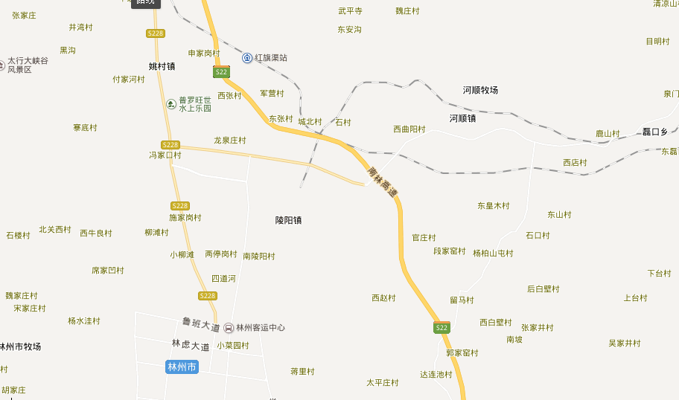
项目所在地
附图1 项目选址地理位置示意图

附图2 项目总平面布置图

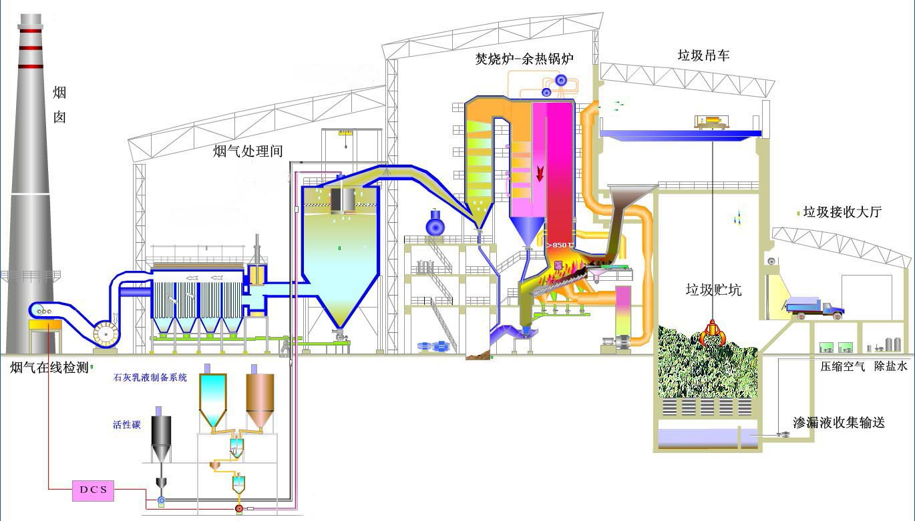
附图3 垃圾焚烧厂生产工艺流程示意图

